懂你所需 贷你成长——“建行惠懂你”APP为小微企业提供一站式信贷服务
“建行惠懂你”APP是建设银行运用互联网、大数据、人工智能和生物识别等技术应用，为小微企业、个体工商户等普惠金融客户打造的24小时线上一站式金融服务平台。APP集成了贷款额度测算、信贷融资、预约开户等服务，此外还提供生活缴费、线上菜篮子等增值服务。客户使用“惠懂你”可以足不出户享受7*24小时线上贷款申请、用款、还款等金融和非金融服务。
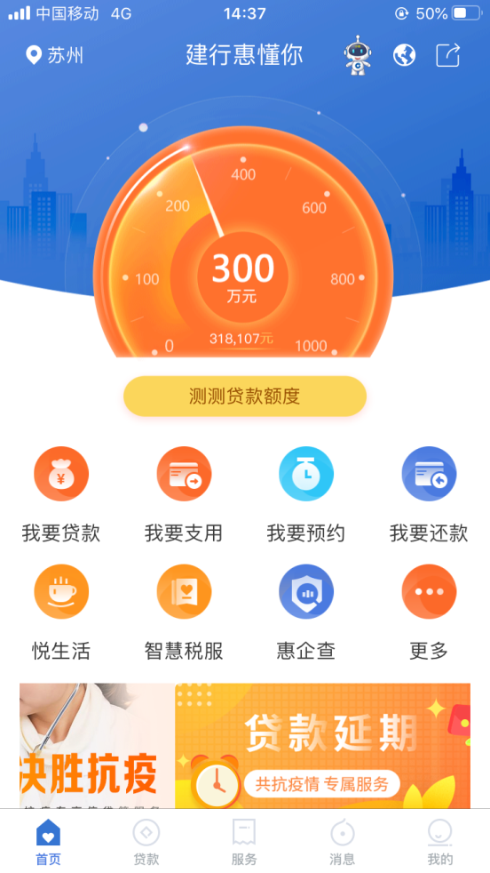

“三个一”信贷服务新模式 “大数据”思维开放便捷
“建行惠懂你”APP采用 “一站式服务、一分钟融资、一价式收费” 服务新模式。客户通过“惠懂你”可自主申请“信用快贷”、“抵押快贷”、“质押快贷”、“平台快贷”、“个体工商户经营快贷”等小微快贷系列产品，系统基于客户交易结算、POS流水、纳税记录等信息，依托小微企业评分卡进行数据分析，为符合条件的小微企业提供信贷支持，主动、批量、高效地服务小微企业，真正实现申请、审批、签约、支用、还款的全流程网络化、自助化操作，全面契合小微企业的经营特点。“惠懂你”丰富的产品体系如同品种齐全的超市，只要企业有一定维度的真实数据信息，就总有一款产品能满足企业需求。此外，为了匹配小微企业“小、频、急”的资金需求特点，“建行惠懂你”APP可实现在贷款合同有效期内随借随还、循环支用，极大地提高了融资效率，充分满足了小微企业融资需求，降低了企业融资成本。
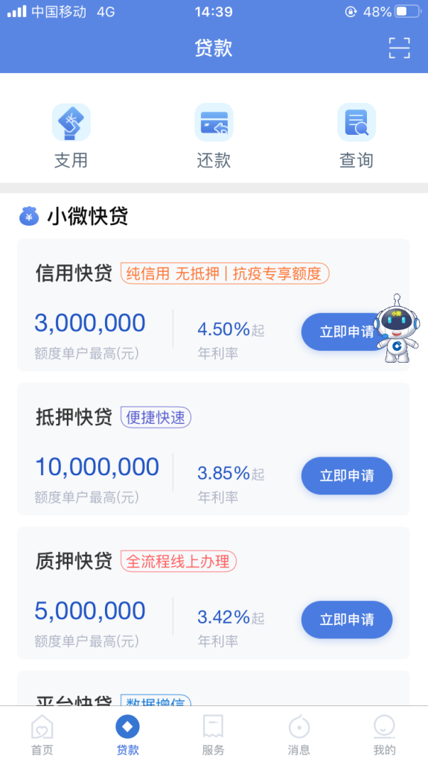

生物认证在线授权 金融科技保驾护航
建行惠懂你”APP加持银行级的安全应用机制，通过先进的生物认证、人脸识别技术对用户身份进行识别。首创企业在线授权功能，自动生成股东会决议，股东线上投票，授权实际控制人进行贷款操作，让信贷服务兼顾安全与便捷。
预约开户省时省力 银行服务更近一步
对于没有开立建行账户的客户，通过“建行惠懂你”APP可优享预约开立对公结算账户服务，通过手机即可办理预约，时间、网点都可选择，成功后预约信息直接发送至客户手机，省时省力。
“建行惠懂你”APP打破时间空间限制，将融资服务与小微企业生产经营场景有机结合，让银行服务触手可及，懂你所需，贷你所想。未来，建设银行将继续坚持以服务实体经济为核心，持续推进普惠金融与金融科技战略，护航小微企业壮大成长，惠企民生，让金融更有温度！
扫一扫下方二维码即可自主下载APP申请贷款，快来试试吧！

